特優運動學生獎勵-心得
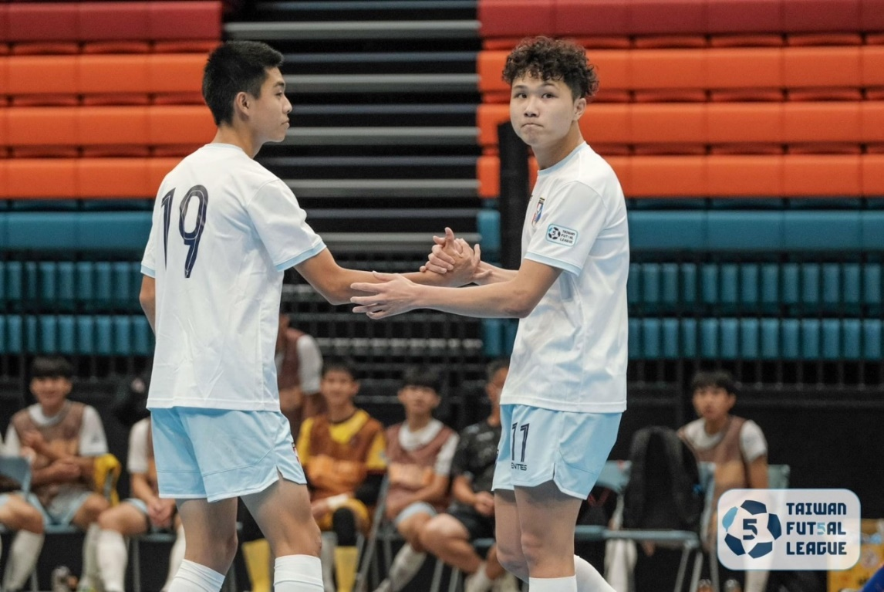
心得：很榮幸入選這次U20的名單中，在高中的時候我就讀的是五人制強權學校民雄農工，在高中一路走來都有學長入選代表隊，在今年我能夠被選中名單裡面我覺得我很幸運，能夠穿上國家隊的戰袍出賽是一種榮譽，雖然會有一些壓力跟疲憊，但是我都保持著享受，然後積極與堅決的態度去踢球，爭取上場的機會，也希望自己能夠踏上更高的層級。
科系： 體育系 得獎人： 戴博鈞

